AGENDA
„DISSEMINATION EVENT”
– spotkanie upowszechniające Regionalny Plan Działania
międzynarodowego projektu KEEP ON „Skuteczne polityki dla trwałych
i samowystarczalnych projektów w sektorze dziedzictwa kulturowego”
realizowanego w ramach programu INTERREG EUROPE

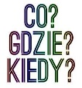
- 28 października 2021 r., godz. 11:00
- Centrum Geoedukacji – Kielce, ul. Daleszycka 21, 25-202 Kielce
- Forma: stacjonarnie

11:00 - 11:15 powitanie uczestników spotkania
- Andrzej Bętkowski, Marszałek Województwa Świętokrzyskiego
11:15 – 11:45 przedstawienie założeń i działań zaplanowanych w Regionalnym Planie Działania projektu KEEP ON w ramach programu Interreg Europe
– Anna Kucharczyk – Zastępca Dyrektora Departamentu Inwestycji
i Rozwoju Urzędu Marszałkowskiego Województwa Świętokrzyskiego
11:45 – 12:45 efekty programów Interreg z lat 2014 – 2020 oraz szczegóły dotyczące nadchodzących naborów w kolejnej edycji programów Interreg
z udziałem Polski na lata 2021 – 2027
- Anna Stol - Ministerstwo Funduszy i Polityki Regionalnej, Departament Współpracy Terytorialnej, Wydział Współpracy Transnarodowej
i Międzyregionalnej
12:45 – 13:00 dyskusja
13:00 – 13:20 spacer edukacyjny po Centrum Geoedukacji
13:20 – 14:00 lunch
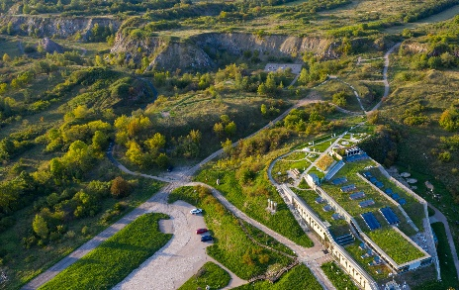
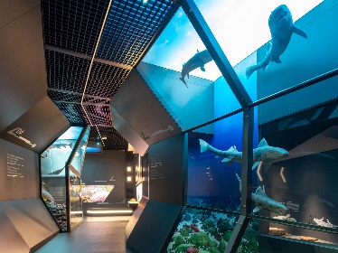
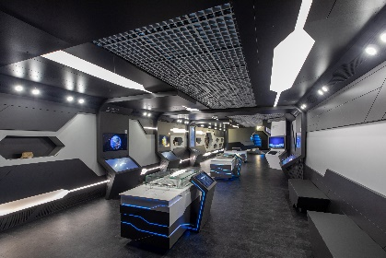
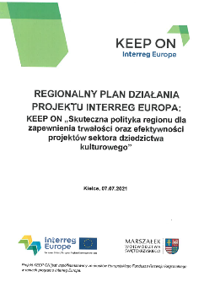
KONTAKT: Liliana Krężołek, Kamila Grzesik - Oddział ds. Promocji Gospodarczej Regionu Departamentu Inwestycji i Rozwoju, Urząd Marszałkowski Woj. Świętokrzyskiego w Kielcach, tel. 41 365 81 92, e-mail: liliana.krezolek@sejmik.kielce.pl , kamila.grzesik@sejmik.kielce.pl

